МИНИСТЕРСТВО НАУКИ И ВЫСШЕГО ОБРАЗОВАНИЯ РОССИЙСКОЙ ФЕДЕРАЦИИ

Федеральное государственное бюджетное образовательное учреждение высшего образования

«Забайкальский государственный университет»

(ФГБОУ ВО «ЗабГУ»)

Факультет: Энергетический факультет

Кафедра: Информатики и вычислительной техники

**Курсовая работа**

по Программированию

На тему: База данных расходуемых материалов на стройке

Выполнил ст. гр. ИВТ-19-2

Михалева Е.Д.

Проверил Доцент кафедры ИВТ и ПМ

Соловьёв В.А.

Чита

2020

МИНИСТЕРСТВО НАУКИ И ВЫСШЕГО ОБРАЗОВАНИЯ РОССИЙСКОЙ ФЕДЕРАЦИИ

Федеральное государственное бюджетное образовательное учреждение высшего образования

«Забайкальский государственный университет»

(ФГБОУ ВО «ЗабГУ»)

Факультет: Энергетический факультет

Кафедра: Информатики и вычислительной техники

**ЗАДАНИЕ**

**для курсовой работы**

По дисциплине: Программирование

Студенту Михалевой Е.Д. специальности

Информатика и Вычислительная техника

1 Тема курсовой работы: создание базы данных нарушений ПДД пешеходами

2 Срок подачи студентом законченной работы: 1.06.2020

3 Исходные данные к работе: база данных, содержащая перечень расходуемых вариантов на стройке. В перечень входят: наименование материала, количество, Ф.И.О. получившего, Ф.И.О. отпустившего. В конце дня подводится итог.

4 Перечень подлежащих разработке в курсовой работе вопросов: Программа должна предоставлять возможность просматривать, добавлять, удалять, копировать, хранить данные. В программе использовать модули, функции, процедуры, записи, списки и файлы.

. Дата выдачи задания: 13.02.2020

МИНИСТЕРСТВО НАУКИ И ВЫСШЕГО ОБРАЗОВАНИЯ РОССИЙСКОЙ ФЕДЕРАЦИИ

Федеральное государственное бюджетное образовательное учреждение высшего образования

«Забайкальский государственный университет»

(ФГБОУ ВО «ЗабГУ»)

Факультет: Энергетический факультет

Кафедра: Информатики и вычислительной техники

ПОЯСНИТЕЛЬНАЯ ЗАПИСКА

**к курсовой работе (проекту)**

**по Программированию**

**на тему: База данных продажи товаров в магазине**

**Целью курсовой работы** является разработка приложения, с минимальным интерфейсом, которое будет работать с базой данных для продажи товаров в магазинах. Также целью будет являться: Применение типов данных, изученных во время обучения, Использование процедур и функций, модулей и файлов, а также создание минимального интерфейс

**Выполнил студент группы ИВТ-19-2 Михалева Е.Д.**

**Руководитель работы: Доцент кафедры ИВТ и ПМ Соловьёв В.А.**

# 

**Календарный план**

|  |  |  |  |  |  |  |  |
| --- | --- | --- | --- | --- | --- | --- | --- |
| № | Наименование раздела курсовой работы | Неделя | | | |  | |
| 1 | 2 | 3 | 4 | |  |
| 1 | Введение | + |  |  |  | |
| 2 | Глава 1 |  | + |  |  | |
| 3 | Глава 2 |  |  | + |  | |
| 4 | Глава 3 |  |  | + |  | |
| 5 | Заключение |  |  |  | + | |
| 6 | Литература, приложение |  |  |  | + | |

Оглавление

Введение 2

Глава 1. Типы данных и операции, реализуемые в курсовой работе [3] 4

1.1. Типы данных, используемые в курсовой работе 5

1.2. Операции, реализуемые в курсовой работе 6

Глава 2. Интерфейс приложения 11

2.1. Компоненты интерфейса, используемых в курсовой работе. Их описание в программе. 11

2.2. Реализация обработчиков событий. [1],[3] 16

Глава 3. Тестирование созданного приложения, проверка полученных результатов 24

Заключение 28

Литература 29

Приложение 30

# 

# Введение

**Актуальность данной темы** заключается в том, что сложно уследить за расходом материала на стройках или других подобных стройке работ, потому что рабочих много и всех их запомнить сложно. Потому на помощь придут современные технологии и база данных, которая облегчит эту работу для тех, кто отвечает за материалы, необходимые на стройке.

**База данных** - представленная в объективной форме совокупность самостоятельных материалов, систематизированных таким образом, чтобы материалы могли быть найдены и обработаны с помощью Электронно-вычислительной машины (ЭВМ). [2]

Для студентов это является хорошей практикой для нашей работы в будущем. Уже при работе над данной темой мы научимся создавать свою базу данных, а также проработать всё, что касается типов данных, динамических линейных списков, а также работе с Delphi и созданию примитивного интерфейса, понятного каждому человеку, который будет работать с этой программой.

В данном приложении должны быть введены такие функции:

* Хранение информации.
* Создание базы данных.
* Внесение изменений в базу данных.
* Удаление информации из базы данных.
* Сортировка данных.
* Подведение итога дня.

**Объектом исследования** данной курсовой работы являются стройка, расчёт затраченных материалов на стройке и применение на практике знаний, полученных на лекциях и домашнем обучении, по теме базы данных, типы данных, списки.

**Предметом исследования** является двунаправленный линейный список, база данных и динамические типы данных в целом

Для выполнения этой курсовой работы были использованы такие источники информации:

Электронные ресурсы: <http://www.pascal.helpov.net/index/dynamic_lists_pascal_>

https://ru.wikipedia.org/wiki/База_данных

Книги:

А.Я. Архангельский. Язык Pascal и основа программирования в Delphi. Учебное пособие – М.: ООО«Бином-Пресс», 2004г.-496с.

# Глава 1. Типы данных и операции, реализуемые в курсовой работе [3]

## 1.1. Типы данных, используемые в курсовой работе

В этой работе подразумевается использование списка записей, которые можно хранить в файле на ЭВМ. Поэтому самым первым мы создадим тип записи, содержащий в себе основные элементы базы данных, для выполнения задачи курсовой работы: Название материала, кол-во материала, ФИО принявшего материал, ФИО отпустившего материал

Чтобы список существовал, нужно будет создать ещё один тип данных – запись, содержащая в себе адрес следующего узла списка, адрес предыдущего узла списка и данные, хранящиеся в каждом узле списка.

Следующим типом данных будет тип указатель на запись, создающую список.

И последним типом данных, который мы опишем в секции type, будет тип файла, способный хранить в себе базу данных.

**Секция type:**

Type

Building = record //Тип записи для нашей задачи, который будет храниться в базе данных

Material:string[30]; //название материала

KolMat:integer; //Количество данного материала

FIOPrin:string[30]; //ФИО принявшего материал

FIOOtp:string[30]; //ФИО отпустившего материал

end;

PUzel = ^Zl;//Указатель на тип данных, создающий список

Zl = record //Запись, реализующая список

x:Building;//Информация, хранящаяся в узлах списка

next:puzel;//Указатель на следующий узел

pred:puzel;//Указатель на предыдущий узел

end;

Fzap = file of Building;//Типизированный файл, для хранения базы данных

## 1.2. Операции, реализуемые в курсовой работе

В задании для этой курсовой работы требуется создать несколько операций, чтобы работать с базой данных, которую мы создадим. Это операции:

* Сохранение списка в файл
* Открывание списка из файла
* Построение списка
* Дополнение списка
* Сортировка списка
* Просмотр списка
* Удаление списка
* Подведение итога дня на стройке

**Список операций для данной курсовой работы:**

### 

* *Сохранение списка в файл* необходимо для того, чтобы сохранить базу данных на хранителе данных, чтобы в дальнейшем его можно было открыть и использовать. Для такого мы будем использовать типизированный файл. Для сохранения результатов будем использовать текстовый файл, так как его можно без проблем прочитать в любом блокноте.
* *Загрузка списка из файла*, нужна как раз таки, чтобы открыть файл, сохранённый ранее, и взять оттуда список для дальнейшего использования.
* *Построение списка* нужно для того, чтобы построить список и начать делать свою базу данных.
* *Дополнение списка* будет использоваться, чтобы ввести новые данные в уже существующий список.
* *Просмотр списка* нужен, чтобы просмотреть

содержимое списка.

* *Сортировка* нужна, чтобы сделать список упорядоченным и облегчить поиск по базе данных необходимых элементов. Сортировка будет проводиться по 4 признакам: Наименование материала, кол-во товара(По возрастанию), ФИО принявшего, ФИО отпустившего.
* *Удаление списка* будет удалять базу данных, если она неактуальна.
* *Подведение итогов дня на стройке* – это заключительная операция в данной работе, необходима для того, чтобы подсчитать общее кол-во отпущенного материала за день.

**Операции в созданном модуле:**

procedure BuildSpisok(var f: PUzel);//Процедура, для построения списка

procedure AddFirst(var f: PUzel; a: PUzel);//Вставить узел a первым в список

procedure AddAfter(var old:PUzel; a: PUzel);//Вставить узел a после old

procedure WriteSpTip(var f: PUzel; var ftip:Fzap);//Записать данные списка в типизированный файл

procedure WriteSpText(var f: PUzel; var ftxt:Text); //Записать в текстовый файл

procedure BuildSpisokFromTip(var f:puzel;var ftip:Fzap); //Построить список из данных, взятых из тип. файла

procedure DelFirstElement(var f,a: PUzel);//Выделить первый элемент списка

procedure DelElement(var old,a: PUzel);//Выделить элемент из списка, следующий за old

procedure ItogDay(var f:puzel;var ftxt:text);//Процедура для выполнения задачи

procedure DobVSp(var f:puzel);//Добавляет в список новые элементы, не удаляя старые

procedure DelSpisok(var f: PUzel);//Удалить список

procedure PoslElem(f:puzel;var a:puzel);//Выбирает последний элемент в списке

procedure Sort(f:puzel;var b:puzel);//Сортирует данный список

**Примеры использования некоторых операций:**

**Итог дня:**

Допустим, у нас имеется список состоящий из:

*Кирпич отпущенный строителем по ФИО: Иванов И.И. в количестве: 50 шт. был принят строителем по ФИО: Сидоров С.С.*

*Шифер отпущенный строителем по ФИО: Иванов И.И. в количестве: 25 шт. был принят строителем по ФИО: Петров К.Н.*

*Кирпич отпущенный строителем по ФИО: Иванов И.И. в количестве: 30 шт. был принят строителем по ФИО: Николаев И.С.*

Тогда, результатом данной операции будет:

*Итого за день были отпущены такие материалы:*

*Кирпич: 80 шт. Шифер: 25 шт.*

**Сортировка:**

Имеется база данных, состоящая из нескольких элементов:

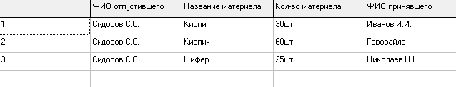

Тогда при использовании сортировки, к примеру, по ФИО принявшего, мы получим вот такой упорядоченный список:

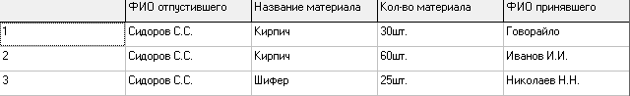

# Глава 2. Интерфейс приложения

В данной работе не требуется создавать какой-то яркий и привлекающий дизайн, интерфейс должен быть простым и лёгким в понимании, чтобы любой мог разобраться в нём. Также он должен быть компактным и не иметь множество различных кнопок и т.д. В этом нам помогут компоненты интерфейса Delphi: TMainMenu, TStringGreed, SaveDialog, OpenDialog.

## 2.1. Компоненты интерфейса, используемых в курсовой работе. Их описание в программе.

Для того, чтобы не загромождать всю форму кнопками, надписями, картинками и т.д., мы будем использовать удобный компонент интерфейса Delphi – MainMenu.Он представляет из себя небольшую полоску наверху формы программы, которая содержит в себе разные меню. Меню в свою очередь состоят из подменю, таким образом, представляя структурированную область для создания множества обработчиков событий, не занимающих много места.

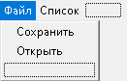

 Чтобы его добавить на форму, нужно в меню компонентов в подменю *standard*  кликнуть на иконку MainMenu



И разместить на форме в любом месте. После нужно сделать 2-ой клик по значку MainMenu на форме, и тогда откроется редактор меню, в котором мы можем добавлять подменю:

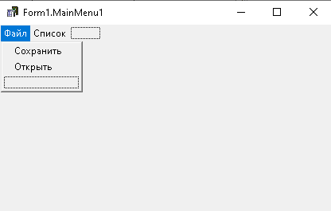

После, добавленные подменю появятся на основной форме и дереве компонентов программы, где мы можем при двойном клике на них, либо через редактор обработчиков событий, создавать обработчик событий,.

В нашей программе будет 2 меню: *Файл* и *Список* – они будут содержать в себе основные функции, нужные для работы с базой данных в данной программе.

В меню *Файл* будут находиться подменю: *Сохранить* и *Открыть* – они будут сохранять и открывать список при помощи файлов.



В меню *Список* будут находится такие подменю как: *Создать, Дополнить, Подсчитать итог, Удалить, Просмотреть, Сортировка.* Они будут работать со списком, являющимся нашей базой данных, то есть создать, дополнить, удалить, просмотреть или сортировать список, а также подводить итог дня.

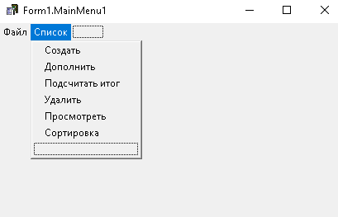

Второй элемент, который будет помогать создавать минимальный, но функциональный интерфейс – таблица StringGreed. Это обыкновенная таблица, в которую мы будем выводить базу данных. Заголовками в таблице будут: ФИО отпустившего, . В самом конце будет подводиться итог.

Таблица, как она выглядит в программе:

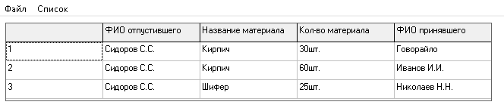

Чтобы добавить таблицу на форму, необходимо в меню компоненты в подменю Additional найти значок StringGreed



И добавить в любое место на форме. После с таблицей можно начать работать, у неё есть параметр Cells[Номер столбца, Номер строки], который позволяет заполнять таблицу, нумерация столбцов и строк начинается от нуля. Чтобы заполнить таблицу в программе, необходимо заполнить список, либо загрузить его из файла, и нажать на *Список - Просмотреть*. Тогда таблица выведет все данные из данного списка.

Следующие компоненты это SaveDialog и OpenDialog. Они находятся в меню инструментов в подменю Dialogs



При клике на них, на первый план выходит форма и на неё и выставляются данные компоненты. При обращении к этому компоненту вызывается стандартное диалоговое окно открытия или сохранения файла

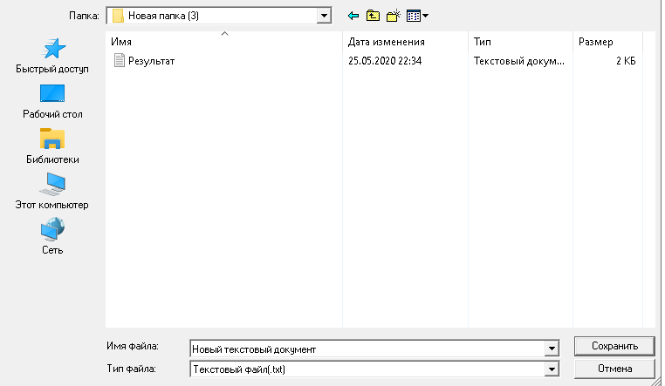

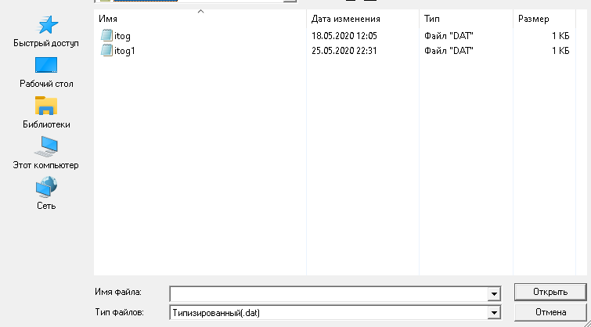

При запуске приложение выглядит очень просто – Таблица на белом фоне, пока ещё не заполненная данными, и меню Файл и Список выше

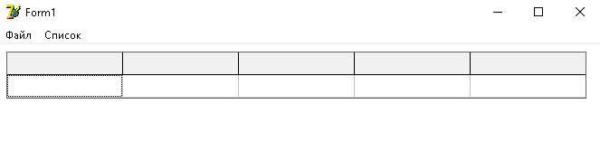

Интерфейс программы не содержит лишних кнопок, в которых можно запутаться, не содержит лишних надписей, а также выполняет все необходимые функции

## 2.2. Реализация обработчиков событий. [1],[3]

В данной главе будут представлены коды для обработчиков событий, описанных выше.

**Файл – Сохранить:**

procedure TForm1.SaveToTxt1Click(Sender: TObject); //Сохраняет список в текстовый и типизированный файл

var

s,s1:string;//Имена файлов, в которые будут произведены сохранения

begin

if (savedialogTxt.execute) then begin

s:=SaveDialogTxt.FileName; //Присваивание переменной s название текстового файла

AssignFile(ftxt,s);

Append(ftxt);

WriteSpText(Sp,ftxt); //Сохранение списка в текстовый файл

closefile(ftxt);

end

else exit;

if savedialogTip.execute then begin

s1:=SaveDialogTip.FileName; //Присваивание переменной s1 название типизированного файла

AssignFile(ftip,s1);

rewrite(ftip);

WriteSpTip(Sp,ftip); //Сохранение списка в типизированный файл

closefile(ftip);

end

else exit;

end;

**Файл – Открыть:**

procedure TForm1.Open1Click(Sender: TObject); //Открывает типизированный файл и загружает оттуда список, сохранённый ранее

var

s:string; //Имя файла, который будет открыт

begin

if not OpenDialog1.Execute then exit;

s:=OpenDialog1.FileName; // Присваивание переменной s название текстового файла

Assignfile(ftip,s);

reset(ftip);

BuildSpisokFromTip(Sp,ftip); //Построение списка из файла

closefile(ftip);

end;

**Список – Построить:**

procedure TForm1.Build1Click(Sender: TObject); //Создаёт новый список

begin

BuildSpisok(Sp); //Процедура построения списка

end;

*Список – Дополнить:*

procedure TForm1.DobavitVSpisok1Click(Sender: TObject); //Добавляет в список новые элементы

begin

DobVSp(Sp); //Процедура добавления новых элементов в список

end;

**Список – Итог дня:**

procedure TForm1.Itog1Click(Sender: TObject); //Рассчитывает итог дня и записывает его в текстовый файл

var

s:string; // Переменная для названия файла

begin

if not OpenDialog2.Execute then exit;

s:=OpenDialog2.FileName; // Присваивание переменной s название файла

assignfile(ftxt,s);

append(ftxt);

ItogDay(Sp,ftxt); //Процедура подведения итога дня

closeFile(ftxt);

end;

**Список – Удалить:**

procedure TForm1.Delete1Click(Sender: TObject); // Удаляет список

begin

DelSpisok(Sp); //Процедура удаления списка

end;

**Список – Просмотреть:**

procedure TForm1.Look1Click(Sender: TObject); //Выводит список в таблицу, давая возможность просмотреть список

var

a:puzel; // Узел необходимый для данной процедуры

k:integer; // k – счётчик для кол-ва элементов в списке

begin

a:=sp;

k:=1;

tabl.cells[1,0]:='ФИО отпустившего';//Заполняем фиксированные строки таблицы в самом верху

tabl.cells[2,0]:='Название материала';

tabl.cells[3,0]:='Кол-во материала';

tabl.cells[4,0]:='ФИО принявшего';

While not(a=nil) do begin //Цикл для заполнения остальной таблицы

Tabl.cells[0,k]:=IntToStr(k);

Tabl.cells[1,k]:=a^.x.FIOOtp;

Tabl.cells[2,k]:=a^.x.Material;

Tabl.cells[3,k]:=IntToStr(a^.x.KolMat)+'шт.';

Tabl.cells[4,k]:=a^.x.FIOPrin;

inc(k);

Tabl.RowCount:=k+1;

Tabl.Height:=Tabl.RowCount*26;

Form1.Height:=Tabl.height+(3*26);

a:=a^.next;

end;

end;

**Список – Сортировка:**

procedure TForm1.Poisk1Click(Sender: TObject); //Сортирует список

var

a:puzel;

k:integer;

begin

SpP:=nil;

a:=Sp;

sort(a,SpP);

k:=1;

While not(a=nil) do begin

Tabl.cells[0,k]:=IntToStr(k);

Tabl.cells[1,k]:=a^.x.FIOOtp;

Tabl.cells[2,k]:=a^.x.Material;

Tabl.cells[3,k]:=IntToStr(a^.x.KolMat)+'шт.';

Tabl.cells[4,k]:=a^.x.FIOPrin;

Tabl.RowCount:=k+1;

Tabl.Height:=Tabl.RowCount*26;

Form1.Height:=Tabl.height+(3*26);

inc(k);

a:=a^.next;

end;

end;

# Глава 3. Тестирование созданного приложения, проверка полученных результатов

При клике на *Файл – Сохранить* будет появляться окно, 

В котором мы можем выбрать или создать файл, в который мы хотим сохранить наш список

При клике на *Файл – Открыть­* появится похожее окно, но с одним лишь отличием, тут можно будет только выбрать файл, который хотим открыть.



При нажатии на *Список – Построить, Список - Дополнить* программа будет поочерёдно спрашивать вас о том, что вы хотите ввести, но при нажатии на *Дополнить* список не будет заполняться сначала, он продолжит тот список, который был уже создан:

Название материала:

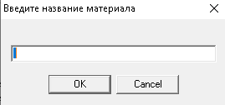

Кол-во материала:

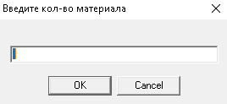

ФИО принявшего (Желательно вида: Иванов И.И.):

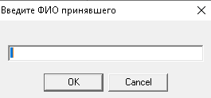

ФИО отпустившего (Желательно вида: Иванов И.И.):

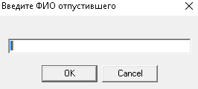

После заполнения данных, программа спросит о том, вносить ли данные в базу данных, где, если вы неправильно заполнили данные, можно отменить их внос в базу данных и заполнить заново.

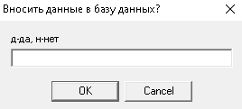

После вноса данных в базу данных, программа спросит вас о дальнейшем вводе. Если вы согласитесь, программа вернёт вас в начало ввода, и вы начнёте заполнять новые данные.

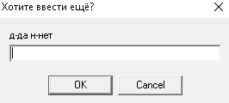

При нажатии на *Список - Итог дня* программа подсчитывает общую сумму, и записывает результат в текстовый файл в виде



При нажатии на *Список – Удалить* программа удаляет данный список.

При нажатии на *Список – Просмотреть*  программа выводит список в таблицу.

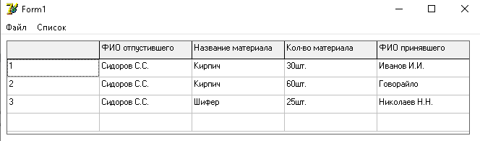

При нажатии на *Список – Сортировка* программа сортирует данные по возрастанию и алфавиту:

Имеется база данных, состоящая из нескольких элементов:



Тогда при использовании сортировки, к примеру, по ФИО принявшего, мы получим вот такой упорядоченный список:



# Заключение

При написании данной курсовой работы было использовано четыре источника. Так как выполнить эту работу без изучения теории было бы невозможно, была изучена теория по работе с компонентами интерфейса Delphi: StringGreed, MainMenu – а также компоненты Delphi: SaveDialog и OpenDialog. Также была изучена теория для работы со списками и типами данных. Для работы приложения были созданы такие операции как:

* Сохранение списка
* Загрузка списка из типизированного файла
* Создание списка
* Дополнение списка
* Удаление списка
* Просмотр списка
* Сортировка списка
* Подведение итога дня

Операции работают отлично, ошибки возникают при вводе некорректного значения в поля ввода при создании списка, чтобы исправить данную проблему необходимо перезапустить программу. Программа была протестирована несколько раз, и можно утверждать исправность данной программы, если в будущем понадобится - программа будет доделана и ошибок не будет.

Руководство пользователя написано подробно с использованием скриншотов. Любой пользователь сможет понять как работать с программой по нему.

# Литература

1. Pascal-helpov Программирование. Динамические списки Паскаль [Электронный ресурс] / Режим доступа: http://www.pascal.helpov.net/index/dynamic_lists_pascal_programming

2. Wikipedia База данных [Электронный ресурс] / Режим доступа: <https://ru.wikipedia.org/wiki/База_данных>

3. А.Я. Архангельский. Язык Pascal и основа программирования в Delphi. Учебное пособие – М.: ООО«Бином-Пресс», 2004г.-496с.

4. Оформление курсовой работы [Электронный ресурс] / Общие требования к построению и оформлению текстовой документации ЗабГУ. – Режим доступа: http://zabgu.ru/files/html_document/pdf_files/fixed/Normativny'e_dokumenty'/MI__01-02-2018_Obshhie_trebovaniya_k_postroeniyu_i_oformleniyu_uchebnoj_tekstovoj_dokumentacii.pdf

# Приложение

**Модуль формы:**

uses

Windows, Messages, SysUtils, Variants, Classes, Graphics, Controls, Forms, Dialogs, Menus, UnitmodulK, Grids;

type

TForm1 = class(TForm)

MainMenu1: TMainMenu;

File1: TMenuItem;

SaveToTxt1: TMenuItem;

Open1: TMenuItem;

Spisok1: TMenuItem;

Build1: TMenuItem;

Itog1: TMenuItem;

Delete1: TMenuItem;

Look1: TMenuItem;

SaveDialogTxt: TSaveDialog;

SaveDialogTip: TSaveDialog;

OpenDialog1: TOpenDialog;

DobavitVSpisok1: TMenuItem;

OpenDialog2: TOpenDialog;

Tabl: TStringGrid;

Poisk1: TMenuItem;

procedure SaveToTxt1Click(Sender: TObject);//Сохранение в текстовый файл

procedure Open1Click(Sender: TObject);//Открытие из типизированного файла

procedure Build1Click(Sender: TObject);//Построение списка

procedure Itog1Click(Sender: TObject);//Подведение итога

procedure Delete1Click(Sender: TObject);//Удаление списка

procedure DobavitVSpisok1Click(Sender: TObject);//Добавление в список новых элементов

procedure Look1Click(Sender: TObject);//Просмотр списка

procedure Poisk1Click(Sender: TObject);//Сортировка списка

private

{ Private declarations }

public

{ Public declarations }

end;

var

Form1: TForm1;

ftxt:text;

ftip:fzap;

Sp,SpP:puzel;

**Созданный модуль:**

uses

SysUtils, Dialogs;

Type

Building = record //Тип записи для нашей задачи, который будет храниться в базе данных

Material:string[30]; //название материала

KolMat:integer; //Количество данного материала

FIOPrin:string[30]; //ФИО принявшего материал

FIOOtp:string[30]; //ФИО отпустившего материал

end;

PUzel = ^Zl;//Указатель на тип данных, создающий список

Zl = record //Запись, реализующая список

x:Building;//Информация, хранящаяся в узлах списка

next:puzel;//Указатель на следующий узел

pred:puzel;//Указатель на предыдущий узел

end;

Fzap = file of Building;//Типизированный файл, для хранения базы данных

procedure BuildSpisok(var f: PUzel);//Процедура, для построения списка

procedure AddFirst(var f: PUzel; a: PUzel);//Вставить узел a первым в список

procedure AddAfter(var old:PUzel; a: PUzel);//Вставить узел a после old

procedure WriteSpTip(var f: PUzel; var ftip:Fzap);//Записать данные списка в типизированный файл

procedure WriteSpText(var f: PUzel; var ftxt:Text); //Записать в текстовый файл

procedure BuildSpisokFromTip(var f:puzel;var ftip:Fzap); //Построить список из даныхх, взятых из тип. файла

procedure DelFirstElement(var f,a: PUzel);//Выделить первый элемент списка

procedure DelElement(var old,a: PUzel);//Выделить элемент из списка, следующий за old

procedure ItogDay(var f:puzel;var ftxt:text);//Процедура для выполнения задачи

procedure DobVSp(var f:puzel);//Добавляет в список новые элементы, не удаляя старые

procedure DelSpisok(var f: PUzel); //Удалить список

procedure PoslElem(f:puzel;var a:puzel);//Выделяет последний элемент списка

procedure Sort(f:puzel;var b:puzel);//Сортирует список